1. 在fiddler工具的安装路径下新建Hosts文件夹

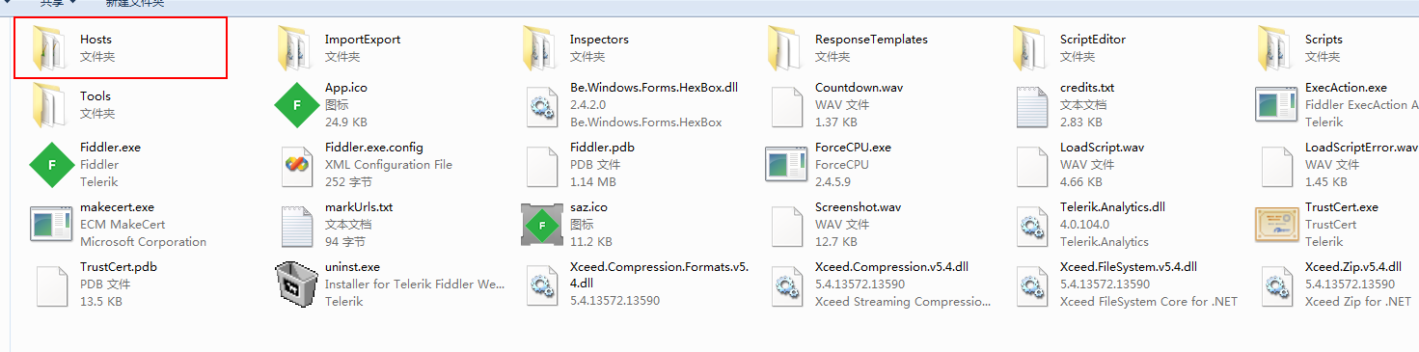

1. Hosts文件夹内添加.hosts文件（或者复制swihost工具下hosts文件）

需保证.hosts文件与CustomRules.js中（下图红框内）命名一致

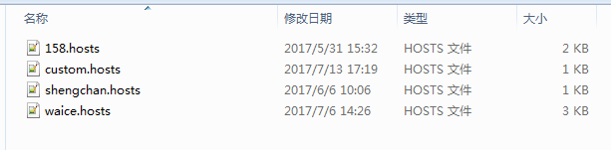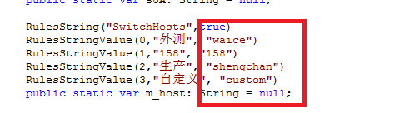

1. 修改CustomRules.js下图红框内容，路径改成自己喜欢用的编辑器（注意用\\）

或者删除变成System.Diagnostics.Process.Start(hosts);

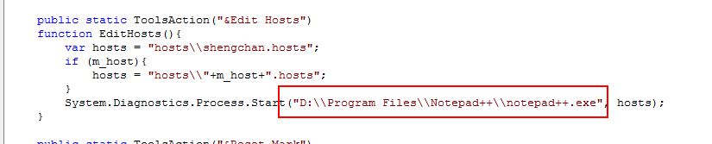

1. 我的文档-Fiddler2-Scripts文件夹下替换CustomRules.js文件
2. 打开Fiddler，点击Rules-SwitchHosts

其中选中Disabled，即切换到生产环境

选中外测或者其他测试环境后，再勾选“图片是否绑生产”，会使用生产图片（只对i1、I1这种类型开头的图片链接有效）

使用fiddler切换hosts之前，先用之前SwitchHosts工具将本机的hosts切到生产

如果host不够用，自己可以添加，格式如RulesStringValue({int},”xxxx” ,”xxxx”)

参考步骤2中的截图，切记文件命名要一致

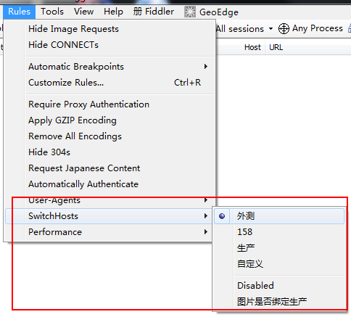

1. Fiddler点击Tool-EditHosts可编辑当前选中的hosts

如果选中的是Disabled，会编辑生产hosts

